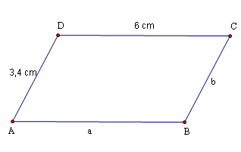
PRIPREMA ZA 6. PISMENI ISPIT ZNANJA

- Zadan je paralelogram na slici:
  - Kolike su duljine $a$ i $b$?
  - Izračunaj opseg paralelograma!
  - Nacrtaj $v_{a}$ izmjeri joj duljinu te
izračunaj opseg tog paralelograma.
- Zadan je jednakokračni trapez kao na slici. Odredi nepoznate kutove $α$, $β$ i $γ$.
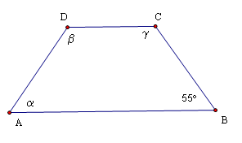
- Izračunaj površinu trapeza kojoj manja osnovica ima duljinu $3\frac{1}{4} \text{cm}$, a veća osnovica ima duljinu $4\frac{1}{3} \text{cm}$. Visina je dvostruko manja od duljine manje osnovice.
- Izračunaj duljinu $v_{b}$ paralelograma , ako je $a=4\text{.}2 \text{cm}$, $b=3\text{.}6 \text{cm}$ i $v_{a}=3\text{.}5 \text{cm}$.
- Površina paralelograma je $1\frac{3}{7}{\text{dm}}^{2}$, a $a=7\frac{1}{5} \text{cm}$. Kolika je duljina $v_{a}$?
- Duljina stranice kvadrata je 6 cm. Pravokutnik ima istu površinu kao i kvadrat. Jedna stranica paralelograma je $4 \text{cm}$. Kolika je duljina druge stranice pravokutnika?

